Администрация города Дубны Московской областиУправление народного образования
Муниципальное бюджетное общеобразовательное учреждение «Общеобразовательная школа «Возможность» для детей с ограниченными возможностями здоровья
города Дубны Московской области»
(школа «Возможность»)
ул. Попова, д. 9, г. Дубна, Московская обл., 141980,
тел: (496)21-2-01-48, E-mail: vozm@uni-dubna.ru
ОКПО: 13376416, ОГРН: 2085010007223, ИНН: 5010029086, КПП: 501001001

Доклад на ШМО начальных классов
«Использование развивающе-коррекционных комплексов с видеобиоуправлением в работе с детьми, имеющими трудности в обучении».
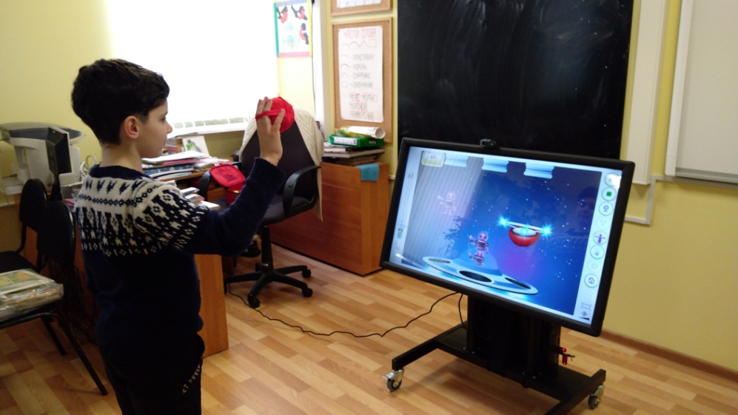

Шишлянникова С.С.,
учитель начальных классов
МБОУ «Общеобразовательная школа
«Возможность» для детей с ОВЗ
г. Дубны Московской области».

Январь 2020 г.
«Использование развивающе-коррекционных комплексов с видеобиоуправлением в работе с детьми, имеющими трудности в обучении».
Шишлянникова С.С.,
учитель начальных классов
МБОУ «Общеобразовательная школа
«Возможность» для детей с ОВЗ
г. Дубны Московской области»
http://vozm.goruno-dubna.ru/

В своём выступлении я хочу рассказать о совершенно новых, уникальных развивающе-коррекционных комплексах с биоуправлением на основе запатентованной технологии отслеживания движений тела и жестов на стандартном ПК.
Комплексы предназначены для улучшения качества движения, координации движений, тренировки функции внимания и развития познавательных навыков детей. Могут быть использованы при подготовке к школе, адаптации к нагрузкам в младших классах, преодолении трудностей в обучении, а именно:
- развивают внимание и навыки сосредоточения,
- тренируют память и скорость реакции,
- развивают координацию движений,
- тренируют навык контроля движения и точности движения рук.
Программное обеспечение каждого комплекса включает в себя интерактивные игры, повышающие мотивацию детей к физической и познавательной деятельности в весёлой и интересной форме. Дети развивают двигательные и когнитивные навыки в игровой среде, где игры не носят соревновательный характер, что обеспечивает безопасное игровое пространство.
Играя в игры, включенные в комплексы, дети, не замечают интенсивной тренировочной работы, которую они совершают в отношении двусторонней координации, координации глаз-рука, тренировки внимания и многого другого.
С очень высокой точностью, с помощью простой веб-камеры и ярких шариков-перчаток программное обеспечение комплексов предоставляет широчайшие возможности для проведения развивающих занятий со здоровыми детьми и коррекционных занятий и тренировок для детей, имеющих трудности в обучении.
Например, комплекс «Игры с Тимом» может эффективно применяться с целью развития двигательной активности и когнитивных функций, при недостатках функции внимания, для развития направленных мануальных действий. Игры, включенные в комплекс, требуют наибольших интеллектуальных усилий и предоставляют широкие возможности тренировки точных двигательных навыков, при высоком уровне концентрации внимания и координации движений.
Помимо тренировки когнитивных навыков у здоровых детей, комплекс даёт уникальную возможность развивать навыки взаимодействия и познавательную сферу у детей с трудностями в социальной адаптации. Занятия подходят для тренировки внимания, памяти, и, что особенно ценно, обеспечивают тренировку не только действия, но и сдерживания избыточной двигательной активности, существенно повышая двигательный контроль.
Основные решаемые задачи:
- Развитие способности распределять внимание, игнорировать отвлечения во время игры.
- Обучение концентрации внимания и сохранению сосредоточенности при выполнении действий.
- Повышение скорости реакции, улучшение памяти.
- Развитие двусторонней координации при использовании обеих рук одновременно.
- Обучение контролю над движениями, тренировка точности движений.
- Развитие абстрактного мышления и тренировка навыков на уровне действия-противодействия.
- Повышение внимательности и способности понимать «правила игры».
- Освоение новых движений и моделей взаимодействия.
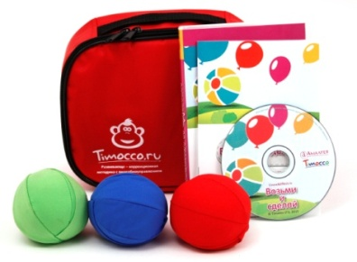
Описание игр
В комплекс входят 4 игры.
- «Инопланетяне».
- «Велосипедист».
- «Паровозик».
- «Распорядок дня»

Играя в игры, дети не замечают интенсивной тренировочной работы, которую они совершают в отношении двусторнней координации, координации «глаз-рука», поддерживанию правильной осанки, тренировки внимания и многого другого.
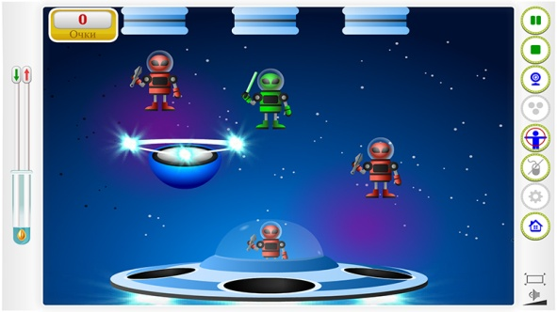
- «Инопланетяне».
Игра направлена на сложную динамическую координацию движения с заданием на внимание, дифференциацию и узнавание цвета, фигур.
В этой игре, в летающую тарелку перемещаются инопланетяне. Нужно пропускать «своих», то есть тех инопланетян, которые идентичны инопланетянину в летающей тарелке и «отгонять чужих», то есть всех других, управляя электронным батутом с помощью шариков-перчаток.

Идентификация «своих и чужих» может быть задана но цвету скафандра, по виду эмблемы на груди у инопланетянина (фигуры, цифры). Батутом можно управлять отдельно левой рукой, правой рукой или двумя руками одновременно. Кроме того, в настройках игры можно задавать скорость перемещения инопланетян, размер, уровни сложности, время, смену символов и пр.

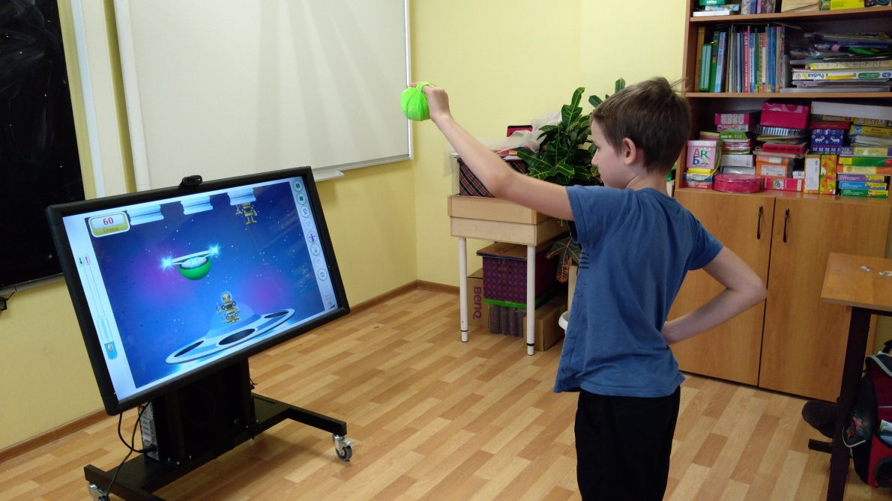
Ведущая - левая рука

- «Велосипедист»

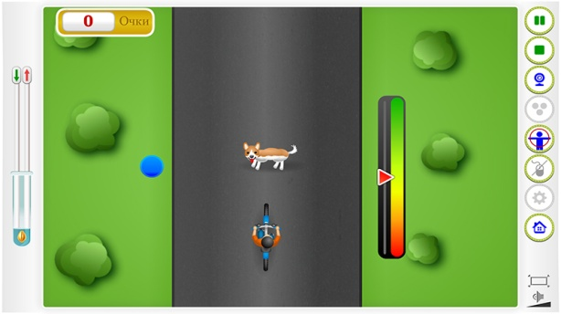
По дороге едет велосипедист. Ему нужно помочь добраться до дома. Игрок с помощью шариков-перчаток управляет скоростью движения на шкале расположенной рядом с велосипедистом. Скорость можно изменять, управляя отдельно левой рукой, правой рукой или двумя руками одновременно.
В игре отрабатывается координация и статическое сохранение позы (положение рук, руки). Кроме того, игра требует точные навыки и динамической координации. По дороге встречаются препятствия в виде животных, которых необходимо пропустить или ямы, перед которыми нужно сбавить скорость. Если Игрок не успевает затормозить, игра начинается с начала уровня. Кроме того, в настройках игры можно задавать уровень сложности, скорость движения и пр.

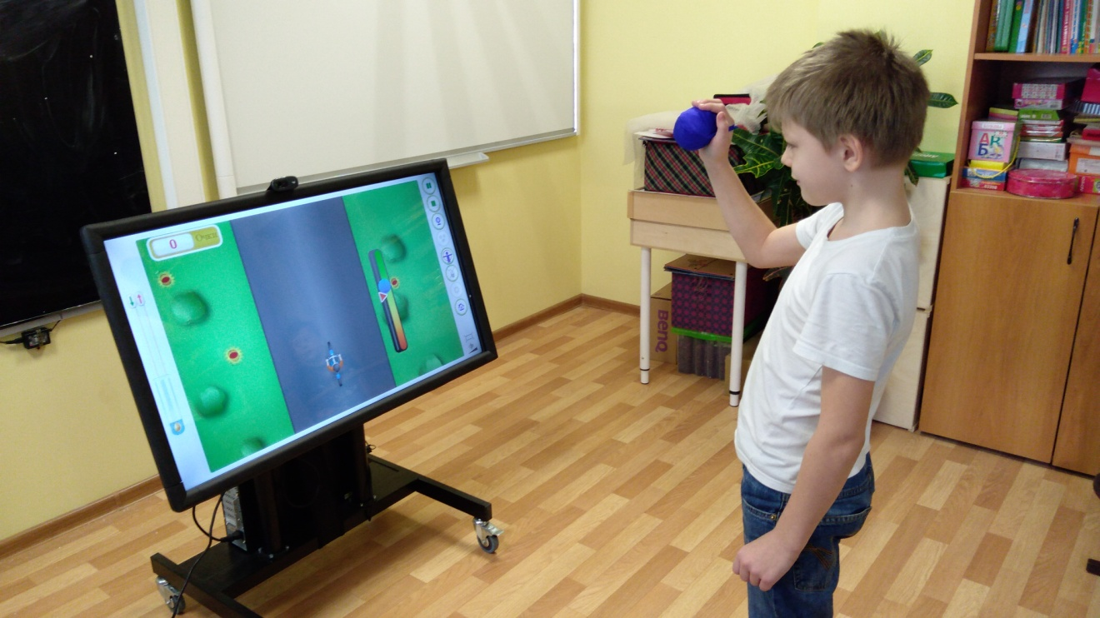
Ведущая – правая рука
- «Паровозик».
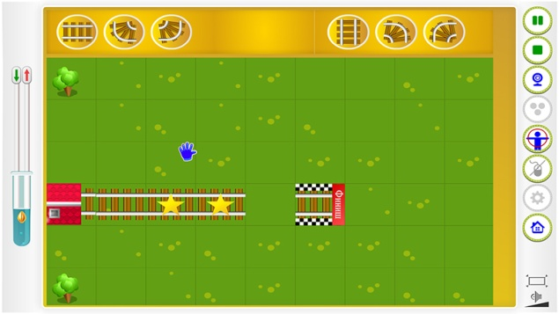
Это сложная многофункциональная игра, которая направлена на развитие мыслительных. пространственных способностей, тренировку внимания, прогнозирования результатов, двигательной динамической и статической координации. В данной игре нужно проложить железную дорогу от депо до финиша. Игрок, удерживая шарики-перчатки на сегментах, выбирает и перемещает на клеточку карты каждый участок железнодорожного полотна.
Выбирать нужно такие сегменты, которые позволяют обойти препятствия (деревья). Дорога, проложенная через клеточки со звездочками, добавляет Игроку дополнительных очков. После того как дорога будет проложена, можно посмотреть результат работы в виде анимированного сюжета, как паровоз проезжает по данной дороге.
Кроме того, в настройках игры есть возможность выбора одного или двух игроков. В этом случае, часть сегментов будет доступно одному игроку, а часть другому. Игроки поочередно могут прокладывать свой путь или один общий.

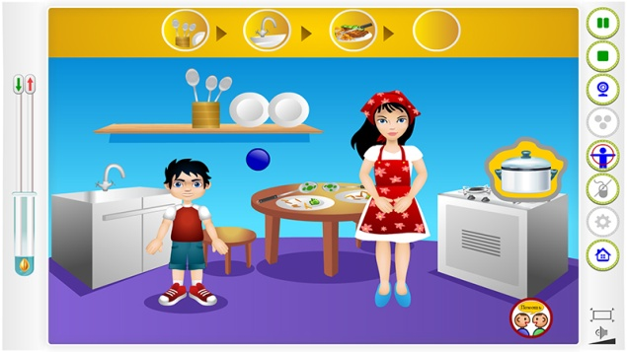
- «Распорядок дня».
Это сложная многофункциональная игра, которая направлена на развитие мыслительных, пространственных способностей, тренировку внимания, последовательности действий, прогнозирования результатов, двигательной динамической и статической координации.
Игра содержит четыре блока: «Утро», «День», «Вечер», «Ночь». В каждом блоке необходимо верно определить последовательность действий. Каждое действие представлено в виде картинки. Выбор действия осуществляется с помощью удержания шариков-перчаток в выделенном контуре картинки. Если очередность действий верная, Игрок переходит к следующему блоку. Если очередность не правильная, предлагается попробовать ещё раз.

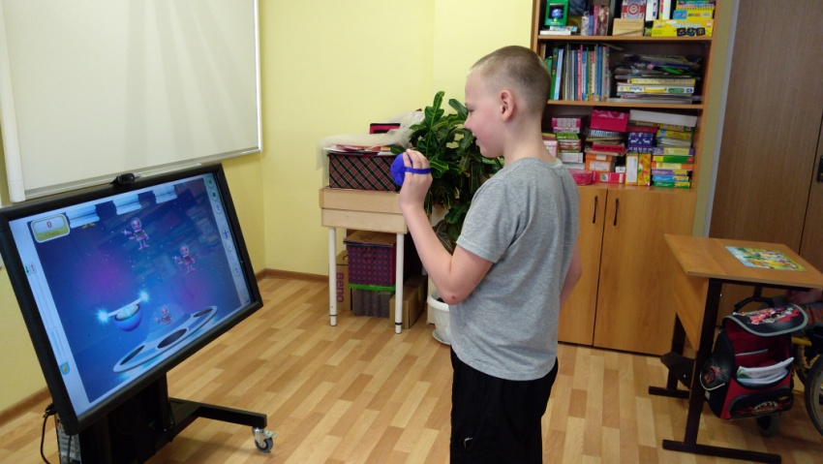
Коррекционная программа занятий помогает повысить уровень внимания, памяти, активирует способность воспринимать правила игры. Улучшает координацию движений рук (мелкая моторика) и глаз, тренирует внимательность, помогает освоить новые движения. Кроме того, игры обучают ребёнка контролировать свои движения, укрепляют мышцы рук и плечевого аппарата и дают представление и понимание о положении тел или вещей в пространстве.

Особенно результативна программа для реабилитационных занятий с детьми с особыми потребностями.
Внедрение развивающе-коррекционных комплексов - это новшество в использовании игровых технологий для реабилитации детей с особыми потребностями. В области монитора закрепляется видеокамера, которая фиксирует изображение ребёнка и его рук со специальными цветными шариками. Программа в каждый момент «знает», где находится левая и правая рука ребёнка, регистрирует их перемещение и обеспечивает возможность управлять компьютерной игрой.
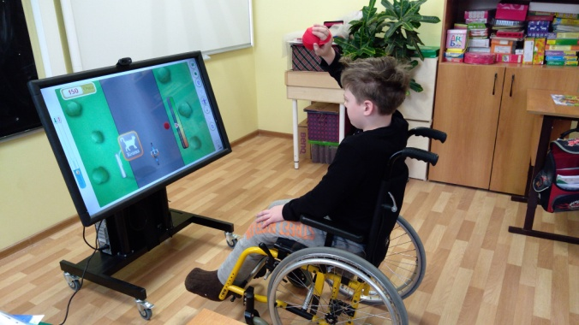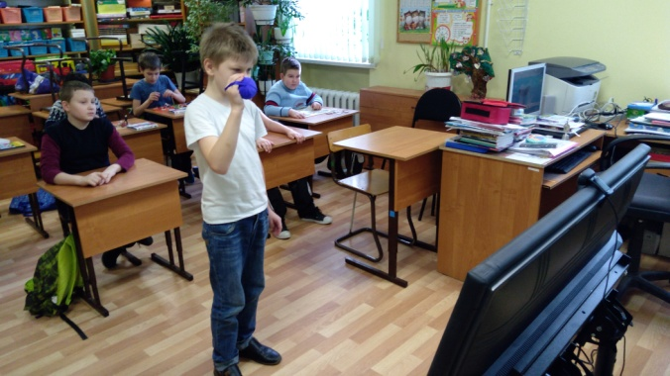
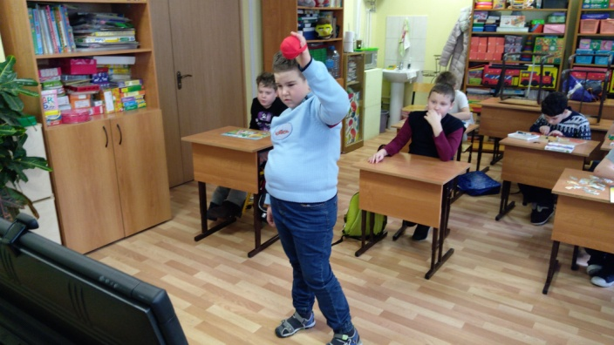
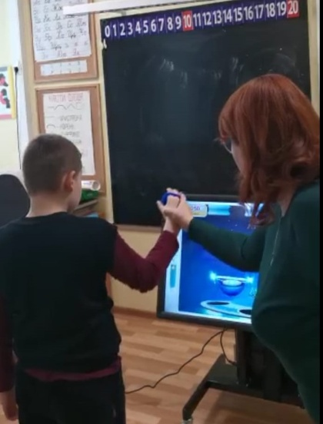
Комплексы особенно эффективны для работы при следующих расстройствах:
- расстройства внимания и гиперактивность (СДВГ);
- аутизм;
- ДЦП;
- гипотония, нарушения тонуса мышц плечевого пояса, осанки;
- нарушение развития координации;
- несвязанные с развитием моторные расстройства (травмы, хирургия мозга, синдромы).
Таким образом, использование развивающе-коррекционных комплексов с видеобиоуправлением в работе с детьми, имеющими трудности в обучении помогает корректировать недостатки в развитии учащихся, развивать их координацию, точность движений, моторную ловкость, ориентацию «лево-право». Интерактивные сюжеты обратной связи содержат различную когнитивную нагрузку, способствуя развитию памяти, мышления, пространственной координации. Сюжеты многих игр требуют значительной координации и распределения внимания, сосредоточенности, решения интеллектуальных задач. И эти решения происходят в процессе игрового движения. Результаты коррекционной работы фиксируются в числовом и графическом виде. Комплекс игр использую при проведении коррекционно-развивающего занятия.

